

**코로나 19와 국민 청원**

201701336박건호 | 중국언어문화전공 | 김바로 교수님

1. 연구 동기 및 수집 데이터

저물어가는 올 한 해를 말할 때 빼놓을 수 없는 것은 단연 올 초부터 지금까지 우리를 괴롭히고 있는 코로나 19일 것이다. 또한 국민들은 코로나 19의 대처를 비롯하여 정부의 대처를 주의 깊게 바라보고 있다고 할 수 있다. 이에 따라, 본 보고서는 코로나 19와 관련하여 코로나 19 국내 첫 확진자 발생 이전과 이후 국민과 정부의 소통 창 중 하나라 할 수 있는 청와대 국민청원 게시글을 비교 분석하여, 국민들이 정치에 각 분야별로 어떠한 요구들을 하고 있고, 정부의 정책 중에서 어떤 분야에 관심이 높아졌는지 알아보려고 한다.

본고를 위해 수집한 데이터는 청와대 국민청원 홈페이지의 국민청원 게시글이다. 국내 코로나 19 첫 확진자가 발생하였던 2020년 1월 19일을 기준으로 확진자 발생 전과 후 6개월 간 국민 청원 게시글, 즉 1월 19일을 기준으로, 2019년 7월 19일부터 2020년 1월 19일 간 데이터 2973개, 2020년 1월 19일부터 7월 19일까지의 국민 청원 데이터 6383개를 수집하여 총 9356개의 의 청원 글을 수집하여 분석하였다.

1. 데이터 분석 결과

먼저, 청원 게시글 수 자체가 폭발적인 증가를 보였다. 코로나 이전 대비 코로나 이후의 청원 수가 2,973개에서 3,413개 증가한 6,387개로 무려 약 214%의 증가율을 보였는데, 이를 통해 코로나 이전보다 코로나 이후 정부 정책에 대한 국민적 관심도가 높아졌다고 분석해볼 수 있을 것이다. 아래의 표는 코로나 발병 이전과 이후 부문별 데이터 개수이다. 코로나 이후에 전체 부문에서 청원 글 개수가 증가했음을 알 수 있다. 그러나 주목할 것은, 여러 국민 청원 게시글

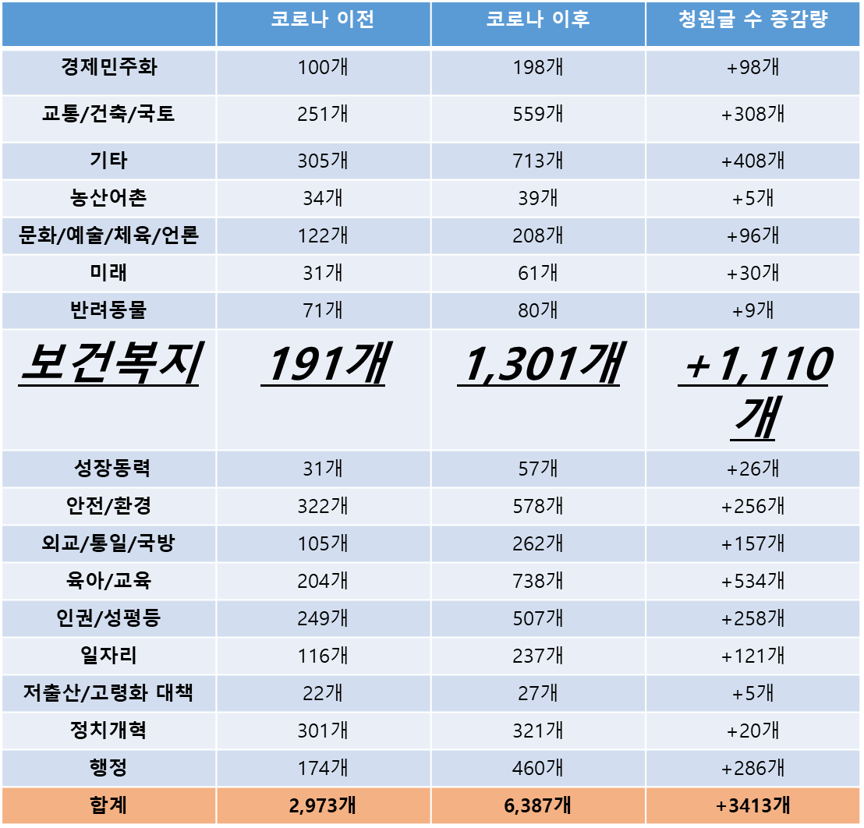

분야에서도, 보건복지와 관련된 분야의 청원 게시글 수가 가장 많이 증가하였다는 것이다. 코로나 19 확진자 발생 전후의 비교 결과인 만큼, 코로나 19 전염병과 관계가 깊은 보건복지 분야 청원 게시글 수 증가는 결코 코로나 19발병과 무관하지 않음을 알 수 있다. 이는 보건복지 분야에 대한 정부 정책에 대해 대한민국 국민들이 코로나 19발병 이후 더욱더 관심 있게 보고 있다고 해석해 볼 수 있다.

다음은 수집한 데이터에 대해 형태소를 분석한 것을 바탕으로 본 결과이다. 아래의 사진은 국민청원 전 분야에 대한 명사 데이터 형태소 분석 후 시각화한 데이터인데, 코로나 이전에는 처벌, 요청, 청원 등의 형태소가 다수를 차지하였으나, 코로나 이후에는 코로나와 마스크가 다수를 차지한 것을 볼 수 있다.

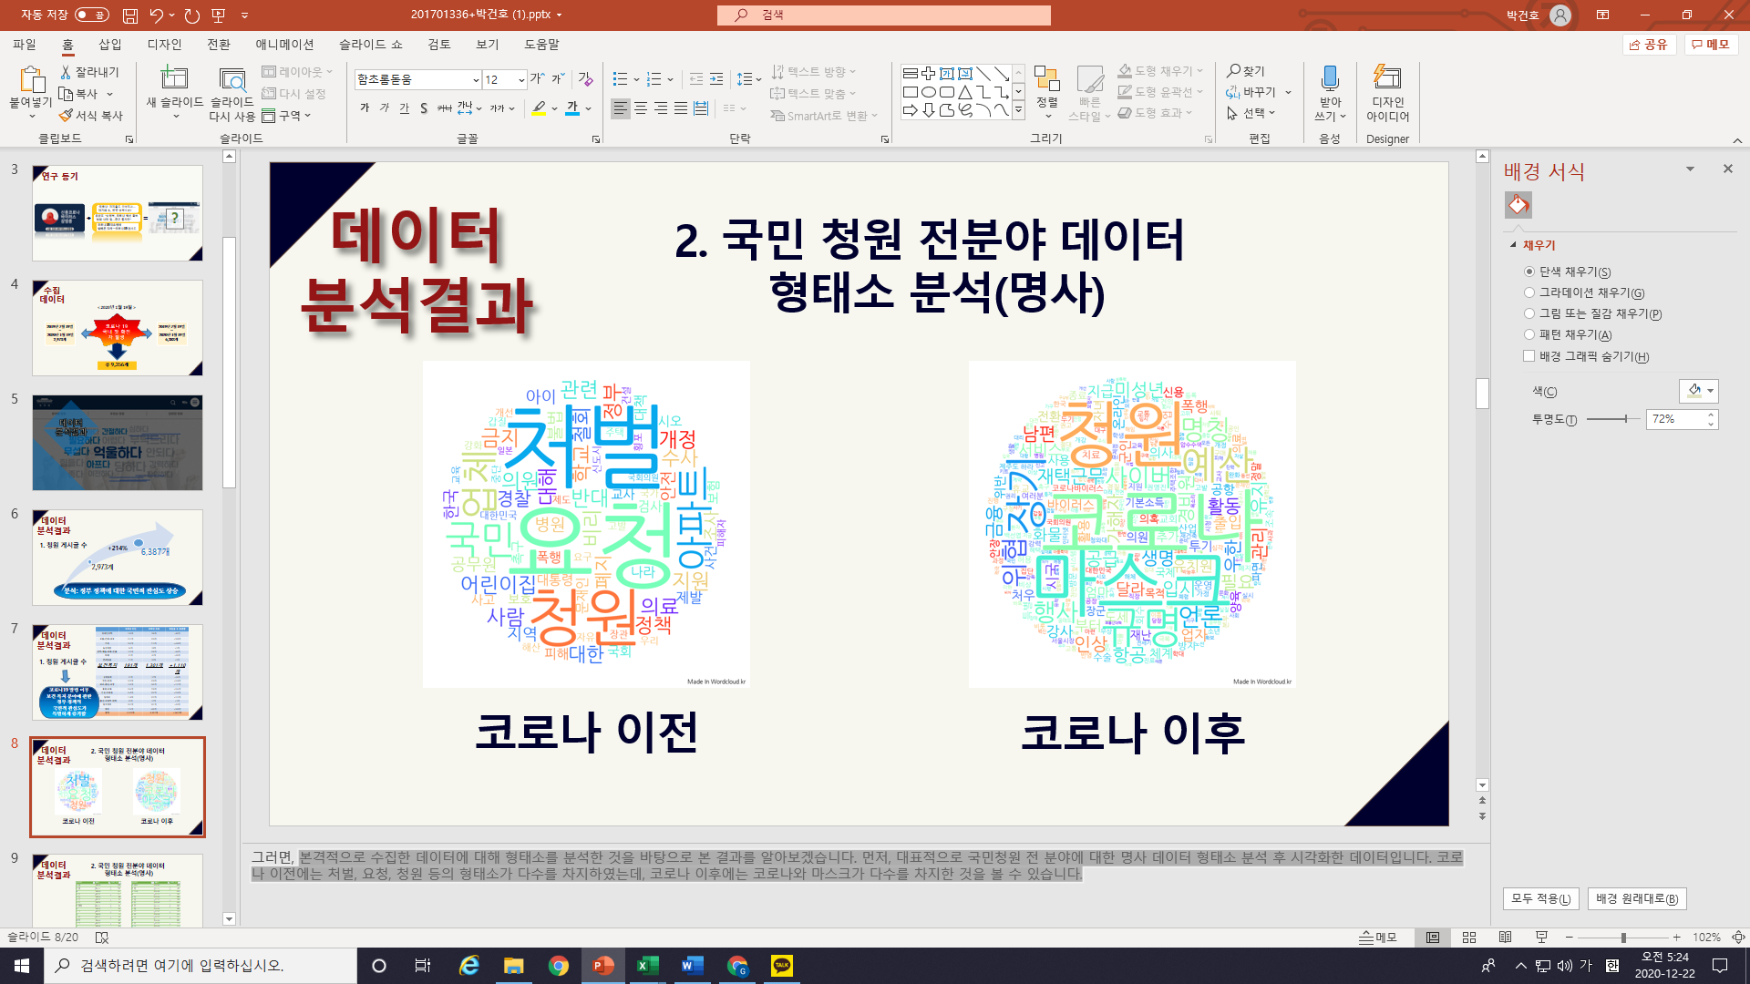

또한 아래의 사진은 코로나 이전과 이후 많이 출현한 명사 형태소를 20등까지 내림차순으로 나열한 것인데, 확실히 형태소 분석을 보더라도 코로나 발병 이후 코로나가 국민 청원 게시글에 자주 등장하였으며, 특히, 코로나가 코로나 발병 이후 명사에서 최다 빈도로 등장한 것을 볼 수 있다.

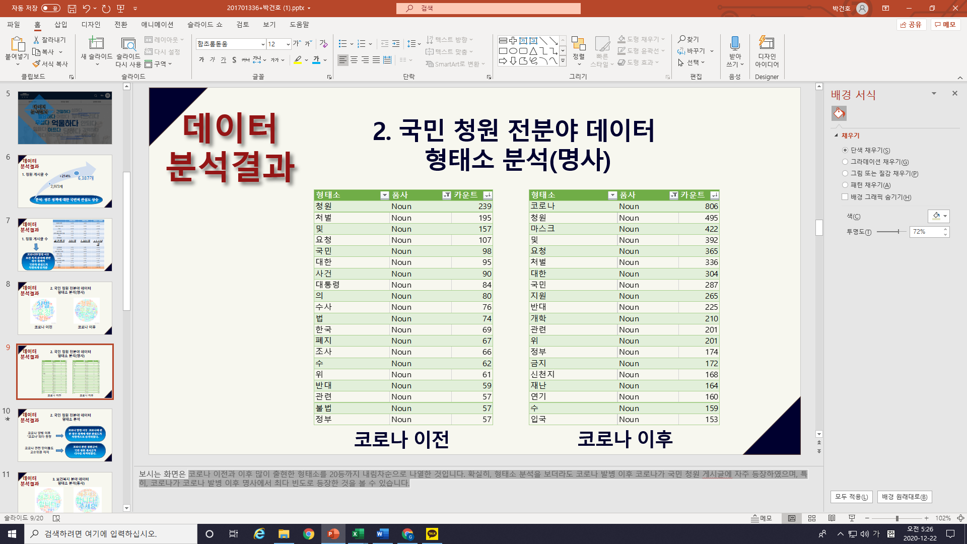

앞서 살펴본 시각화와 데이터 분석을 보았을 때, 코로나의 발병 이후 코로나에 관한 정부 정책에 대한 관심도가 폭발적으로 증가하였다고 볼 수 있다. 코로나 발병 이후 코로나가 국민 청원에 등장한 명사들 중에서 가장 많이 등장하였고, 이는 2번째로 많이 등장한 청원보다도 많이 앞선 것을 볼 수 있을 것이다. 또한 굳이 코로나가 아니더라도 코로나와 관련된 마스크나 신천지, 개학 등의 단어가 순위권에 등장한 것을 미루어 보아 국민 청원 게시글은 전반적으로 코로나에 관련된 글이 다수임을 알 수 있다.

다음으로, 코로나와 관련된 보건복지 분야의 동사 형태소 분석은 가장 자주 나온 형태소를 순

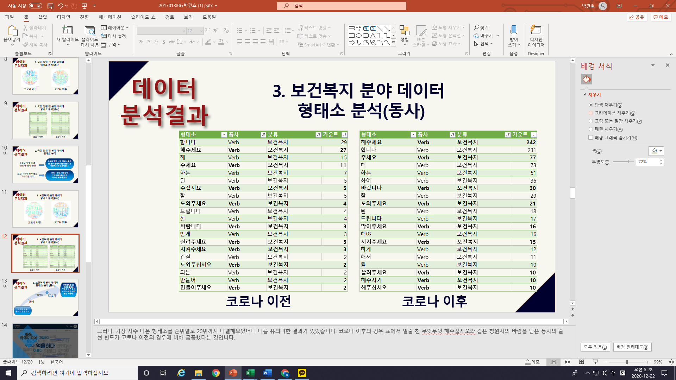

위별로 20위까지 나열해 본 결과에서 의미를 찾을 수 있었다. 코로나 이후의 경우 표에서 밑줄 친 “~해주십시오.”와 같은 청원자의 바람을 담은 동사의 출현 빈도가 코로나 이전의 경우에 비해 급증하였다. 구체적으로, 코로나 이전의 경우 20위까지 바람을 담은 동사의 출현빈도가 60개에 불과했으나, 코로나 이후에는 504개나 등장하였다. 이는 8배가 넘게 증가한 것으로 국민청원 게시글이 2 배 가량 증가한 것을 감안하더라도 국민청원 게시글 수의 증가율에 비해 4배나 증가한 것이기 떄문에 엄청나게 증가하였다는 것을 알 수 있다.

1. 결론

앞서 살펴보았듯이 코로나 이후 우리 나라 국민들은 정부 정책에 대한 관심도가 상승하였으며, 특히 보건 복지 분야에 대해 많은 관심을 보이고 있다. 따라서, 국민들은 코로나19 발병과 관련하여 정부의 역할을 중시한다고 볼 수 있다. 이는, 코로나와 같은 국가적 재난 상황을 정치 참여로 해결하고자 하는 것으로서 우리나라의 높은 참여 민주주의 의식을 보여준다고 해석할 수 있다.

그러나 코로나 관련 청원글이 국민 청원 게시글의 다수를 차지하는데, 바람의 의미를 담은 동사가 급증하였다는 것은, 다수의 코로나 관련 청원글의 내용이 주로 정부정책에 대한 개인적인 애로사항이나 바라는 것에 대한 것만 주를 이루고 있다는 것이다. 코로나와 같은 국가적 재난 황에서 건설적인 의견이나 해결책을 제시하기보다 개인적 불만이나 바람만을 토로한다면, 자칫 이 공익이 극대화되거나 합리적인 방향으로 대안이 나오는 것이 아니라, 무지한 개인이 다수의 이익을 독과점해버리는 극단적 포퓰리즘이나 중우정치로 이어질 위험도 잠재되어 있다고 해석하였다.

따라서, 코로나 19와 국민청원 분석을 통해서, 어떠한 문제가 생겼을 때, 민주적 방식으로 해결하고자 하는 높은 우리나라의 민주 시민의식은 합리적인 사고를 통해 더욱 더 성숙될 수 있다는 것을 최종 결론으로 내리게 되었다.